Tarptautinės kelių transporto sąjungos (IRU) duomenimis, 2019 m. 31 savaitę benzinas A-95 Ukrainoje pabrango 6,2 proc., Urugvajuje–5,1 proc., Moldovoje–4,3 proc., o Liuksemburge atpigo 6,3 proc. Dyzelinas analizuojamu laikotarpiu Ukrainoje pabrango 6,3proc., Urugvajuje–5,0 proc., Moldovoje–4,8 proc., o Brazilijoje atpigo 3,5 proc.  
Per analizuojamą laikotarpį (29–31 savaites) benzinas A-95 Ukrainoje pabrango 6,2 proc., Moldovoje–4,3 proc., Armėnijoje–3,6 proc., o Liuksemburge atpigo 6,3 proc. Dyzelinas analizuojamu laikotarpiu Ukrainoje pabrango 6,3 proc., Moldovoje–4,8 proc., Suomijoje–3,7 proc., o Brazilijoje atpigo 3,5 proc.  
**Degalų kainos ES ir kitų šalių rinkose 2019 m. 29–31 savaitėmis**

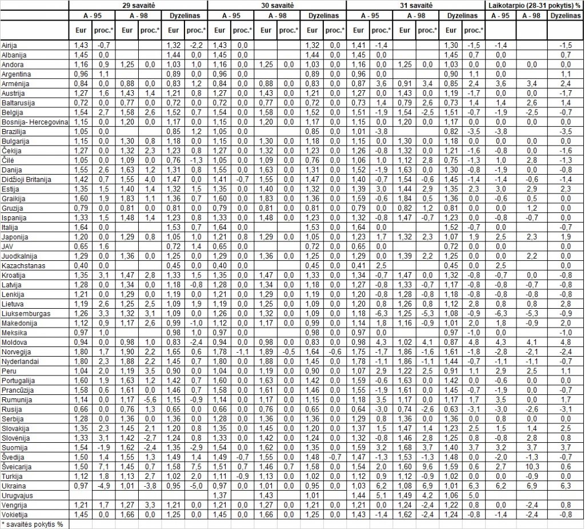

Šaltinis: IRU  
Parengė R. Zinkevičius, tel. (8 37) 39707